|  |  |
| --- | --- |
| Universidad Politecnica de la zona metropolitana de Guadalajara | Alumno: Hernandez Vidrio Victor Fabian.  Maestro: Moran Garabito Carlos Enrique.  Materia: Controladores Lógicos Programables.  Carrera: Ingeniería en Mecatrónica.  Matricula: 173112962.  Grupo: 5°A. |
|  |  |

**Instalación y Configuración de VNC**

**Paso 1.** Para instalar el VNC ingresamos en la pagina:

<https://www.realvnc.com/en/connect/download/viewer/>

**Paso 2.** Seleccionamos el sistema operativo para instalar el VNC y le ponemos en download:

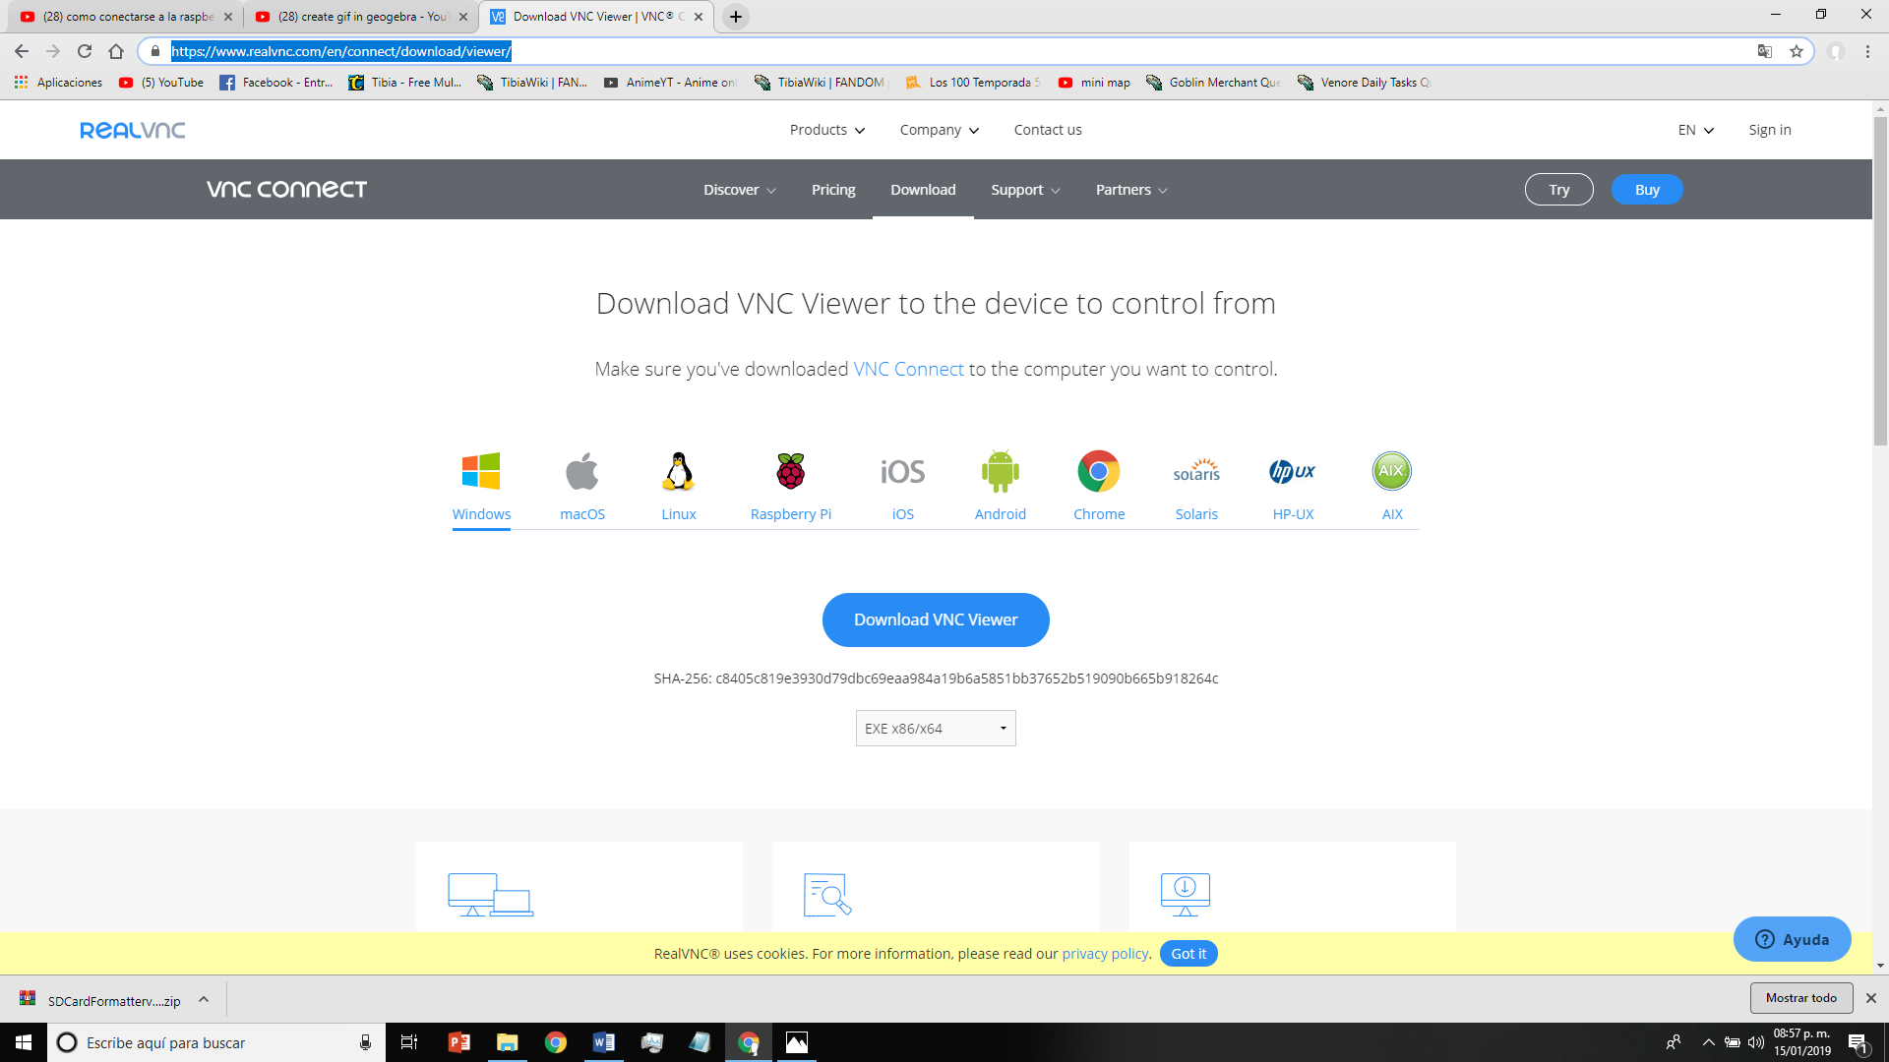

**Paso 3.** Una vez descargado el programa debemos ejecutarlo:

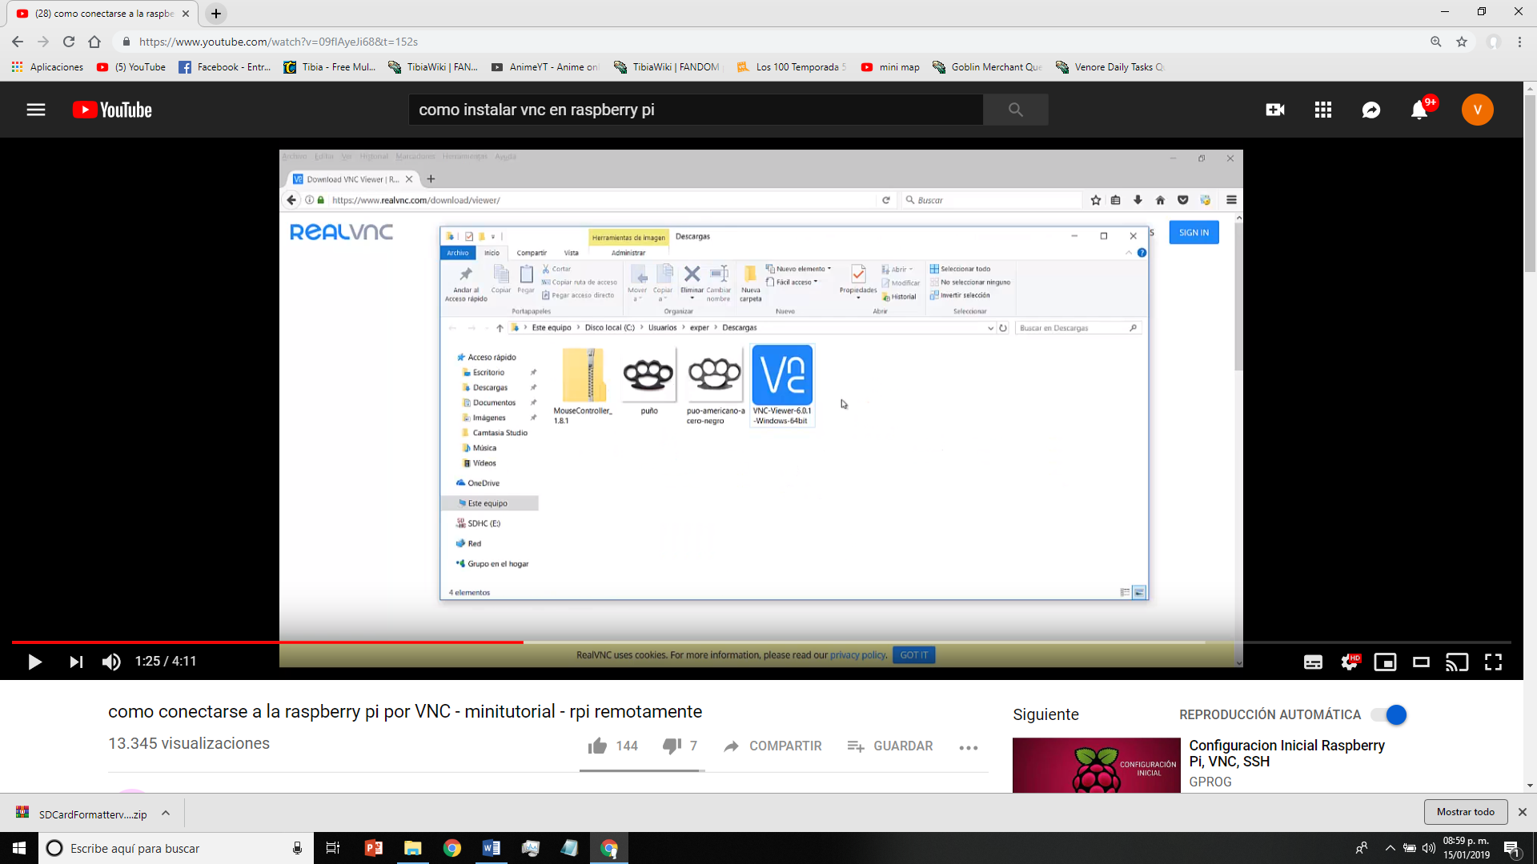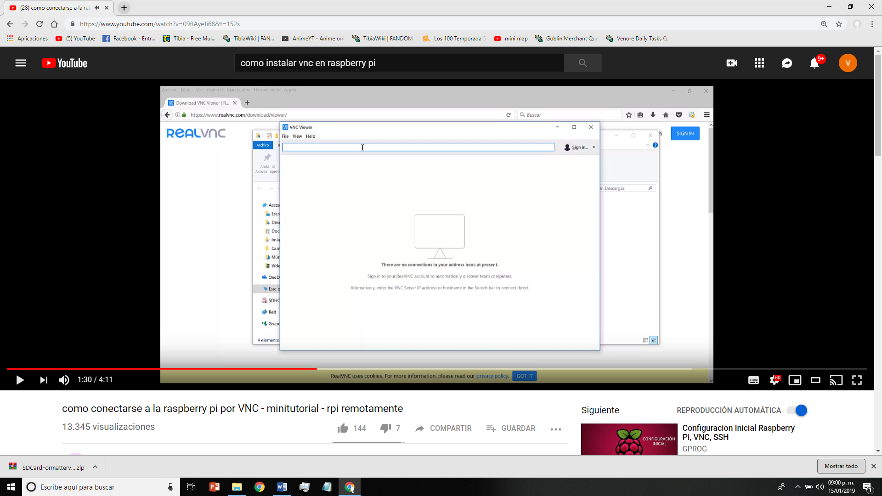

**Paso 4.** Ir a las Configuraciones de Raspberry pi:

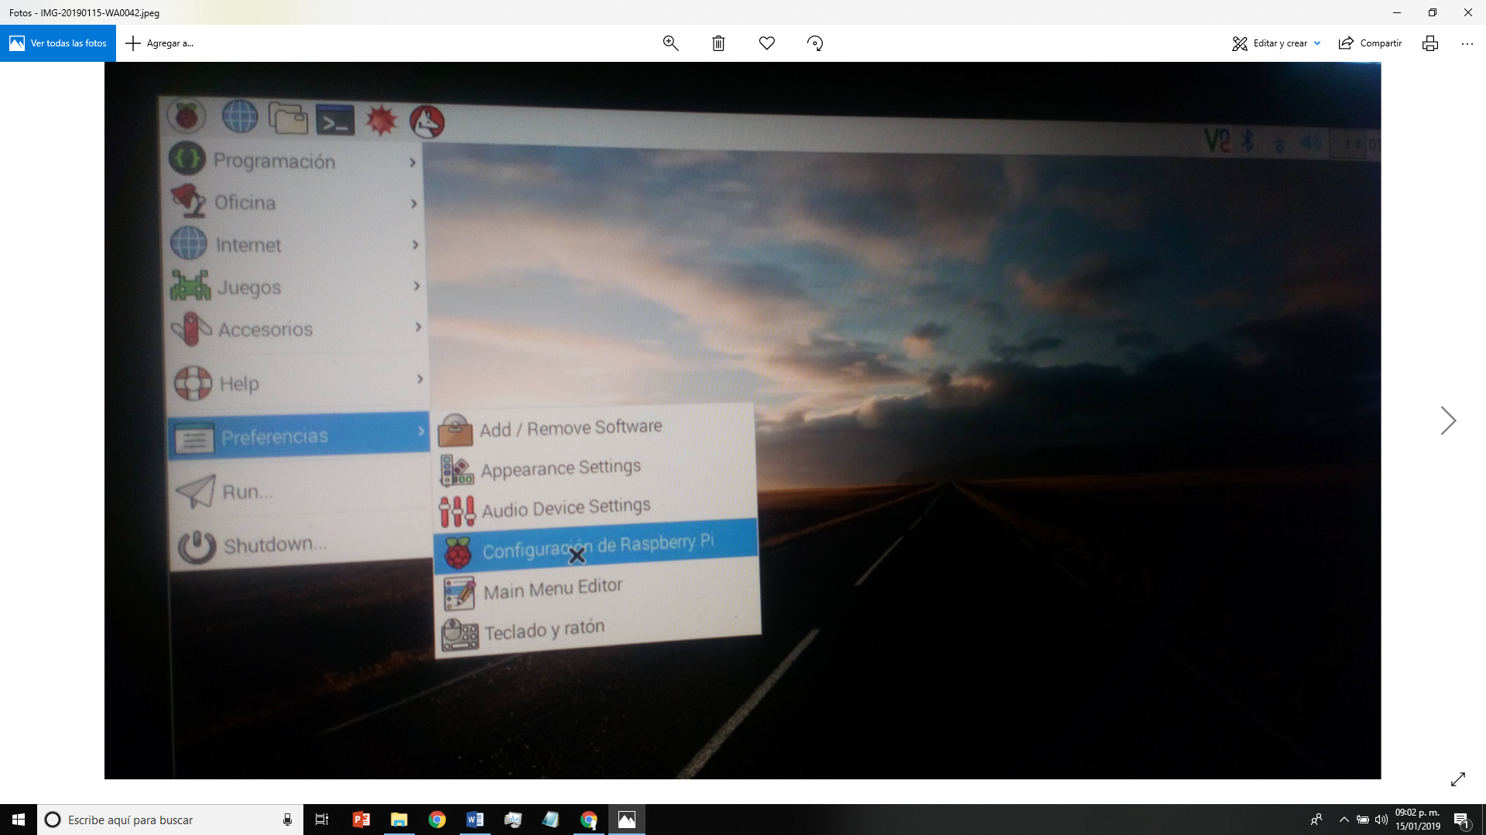

**Paso 5.** Seleccionar la opción Interfaz, y presionar en VNC para activarlo y aceptar:

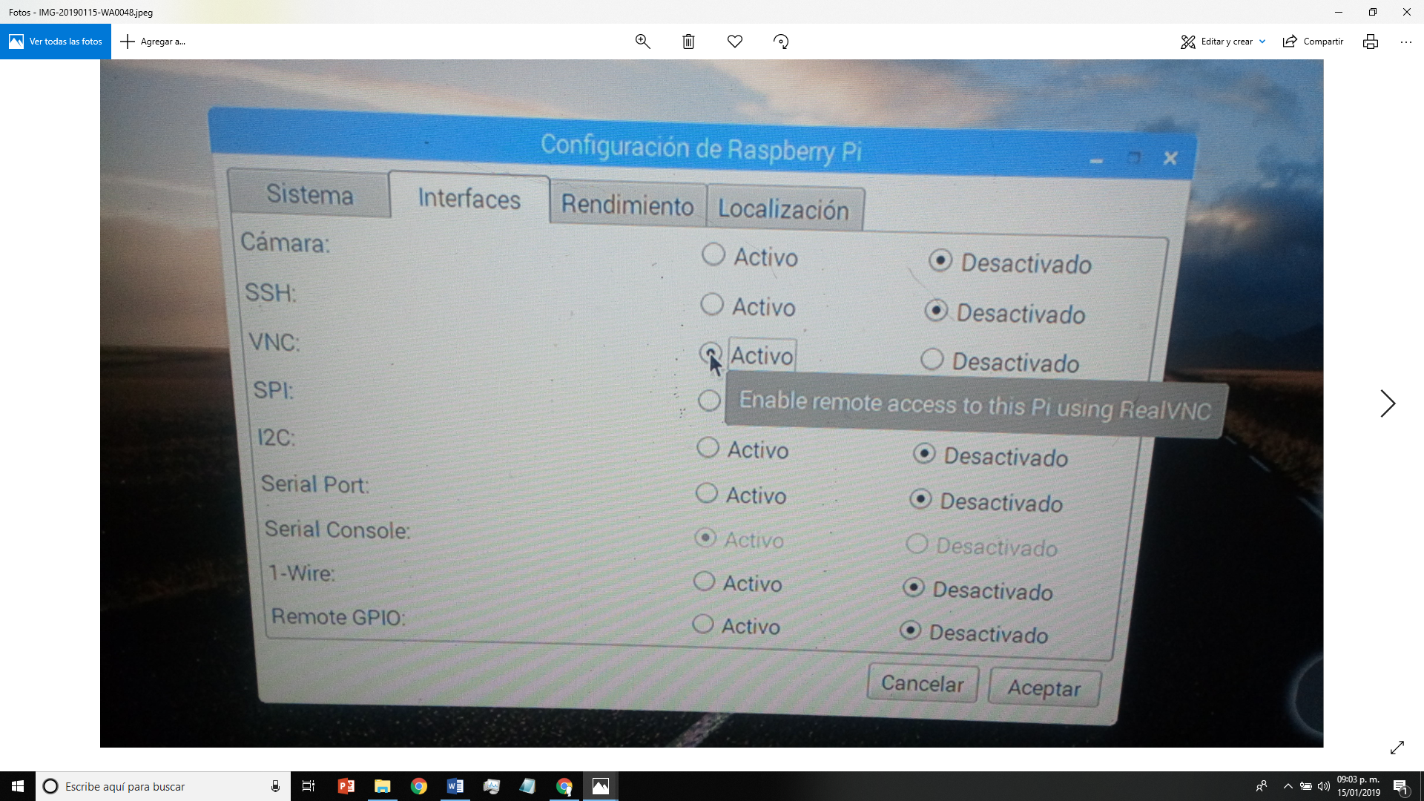

Ponemos el comando REBOOT en la terminal para reiniciar.

**Paso 6.** Consultamos el ip que colocaremos en el VNC de la computadora con el comando ifconfig en la terminal:

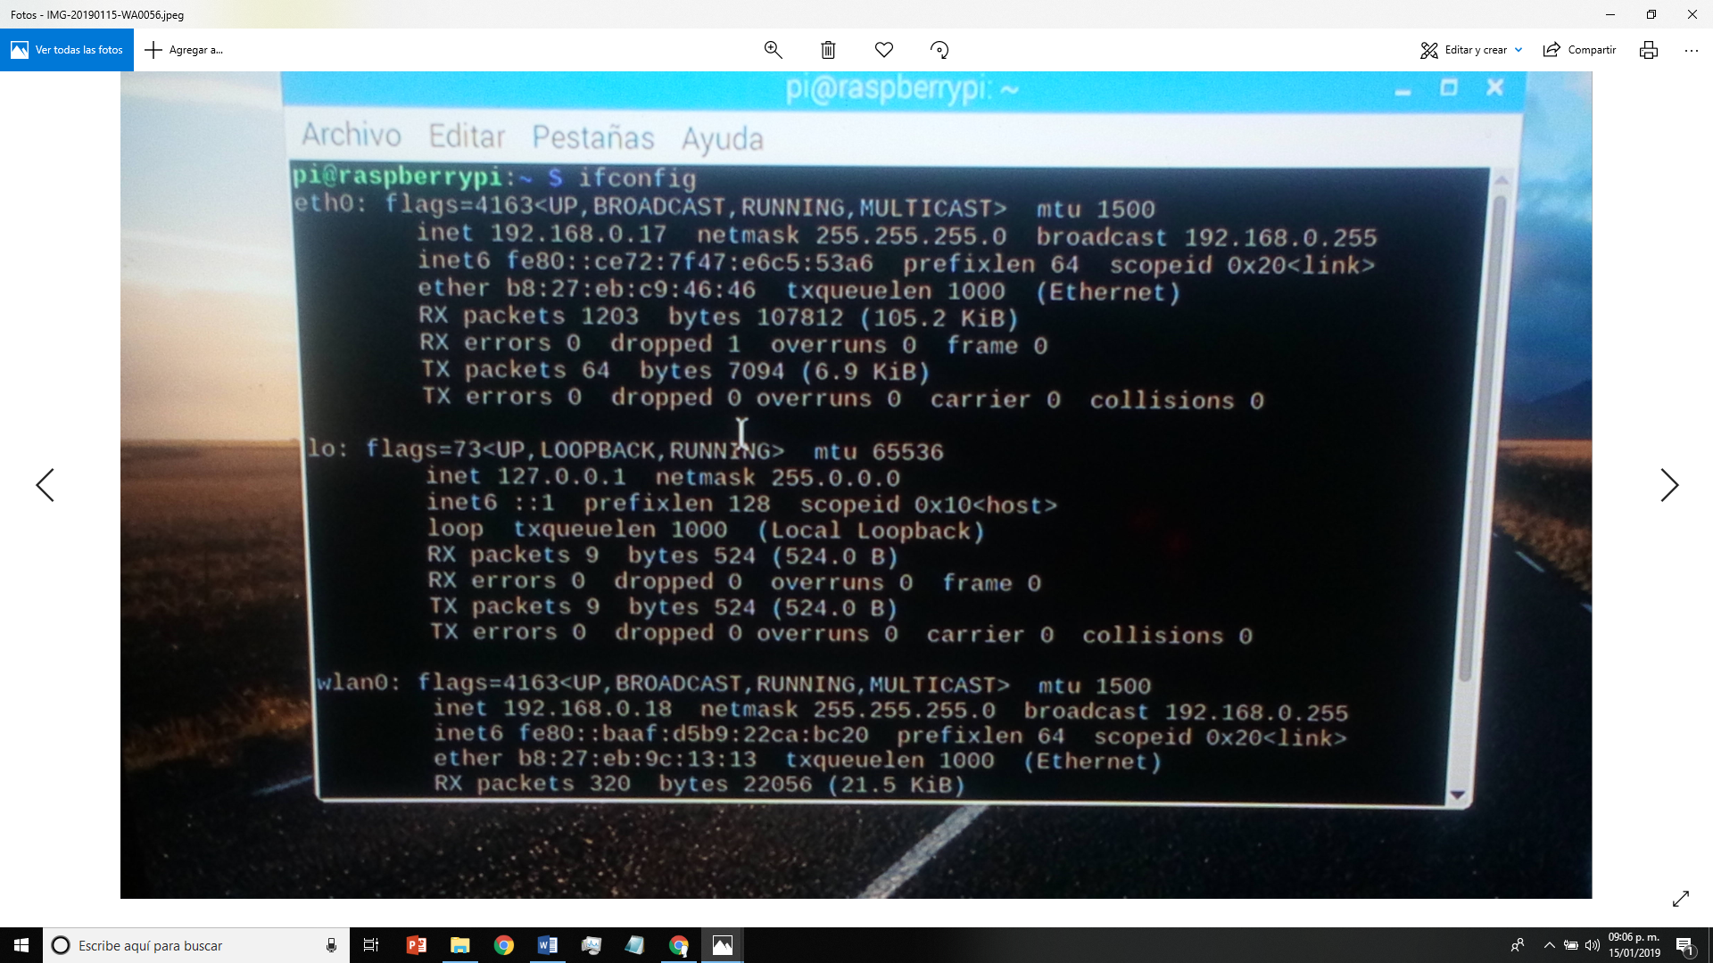

**Paso 7.** Regresamos al programa VNC de la computadora y colocamos el ip consultado en la parte superior y damos siguiente en la pantalla de comprobación de identidad:

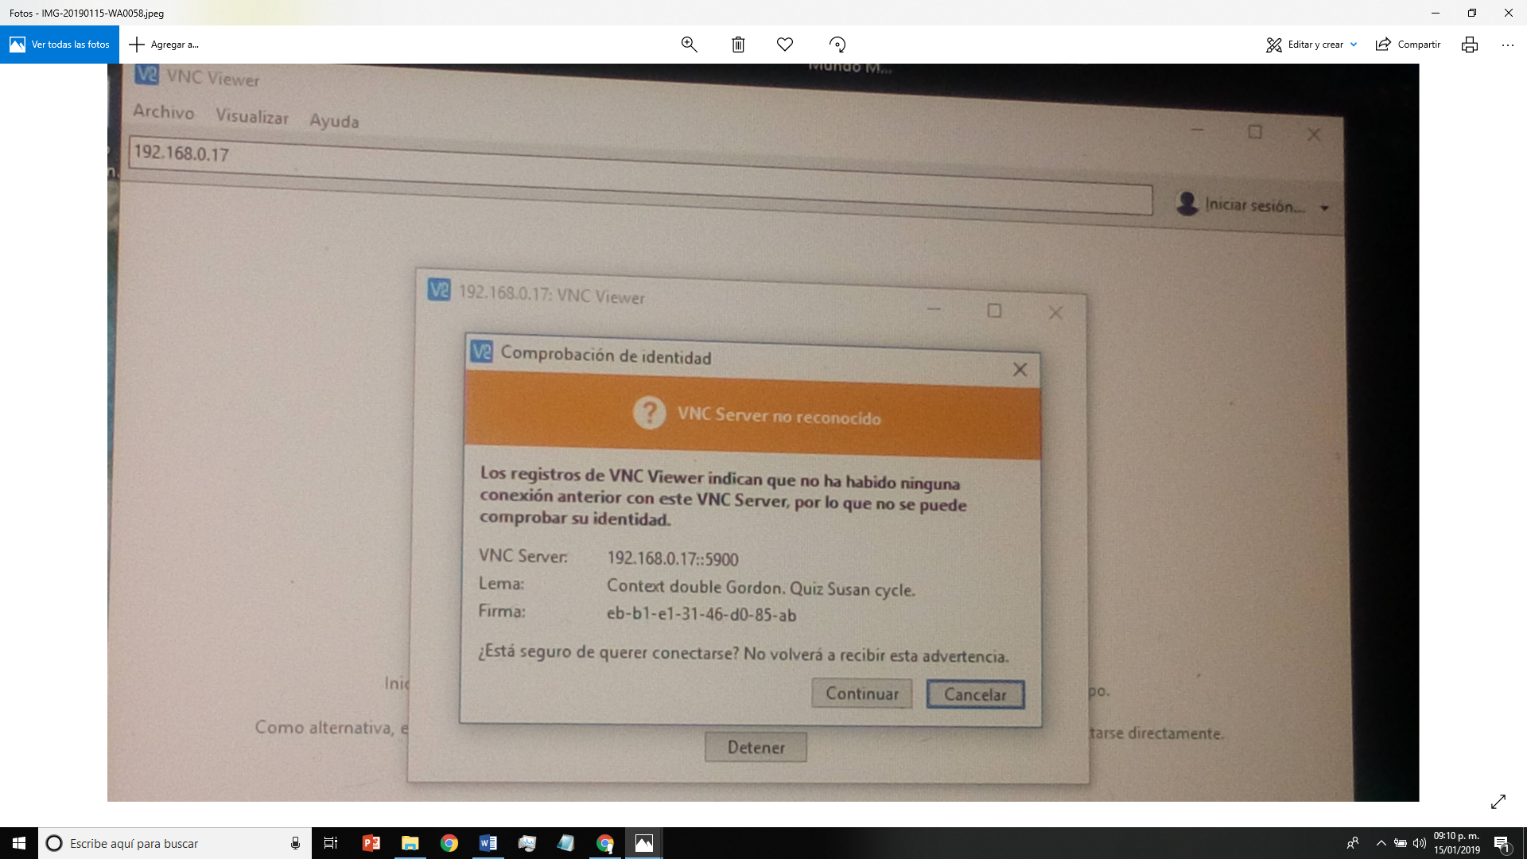

**Paso 8.** Colocamos la cuenta del raspberry y la contraseña para poder controlarlo desde la computadora:

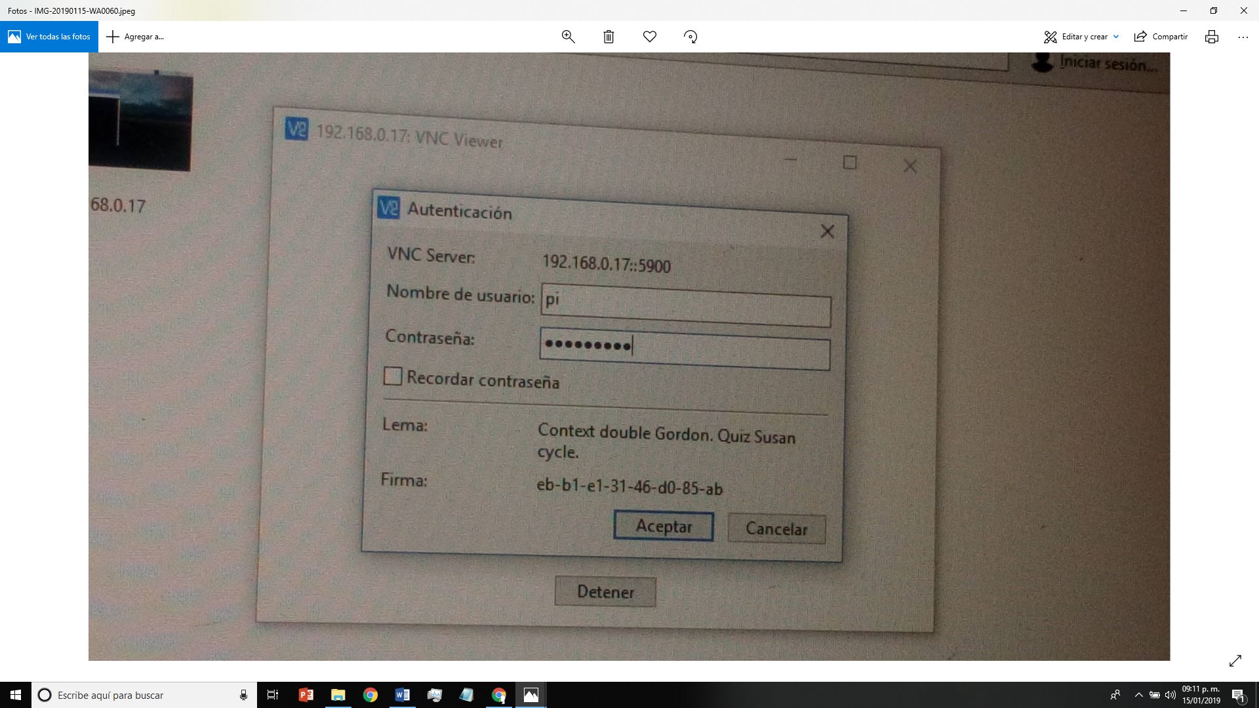

Con estos sencillos pasos podemos terminamos la configuración del VNC.